- Creacion del producto
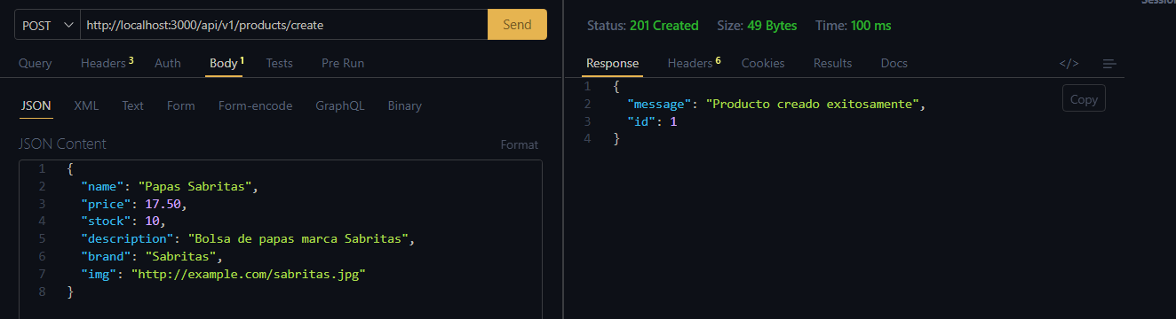

- Consulta general
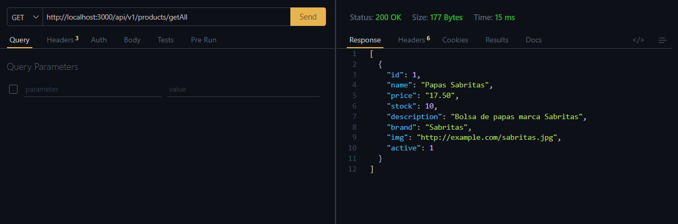

- Consulta por ID
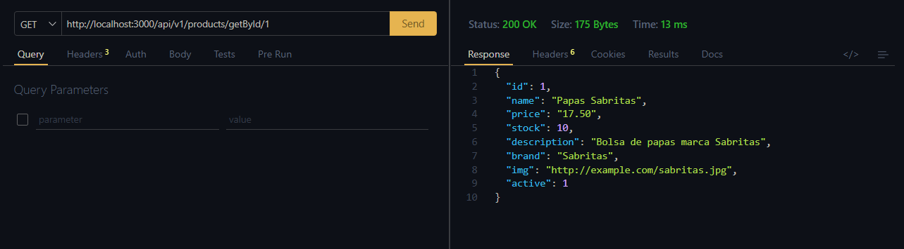

- Actualización completa
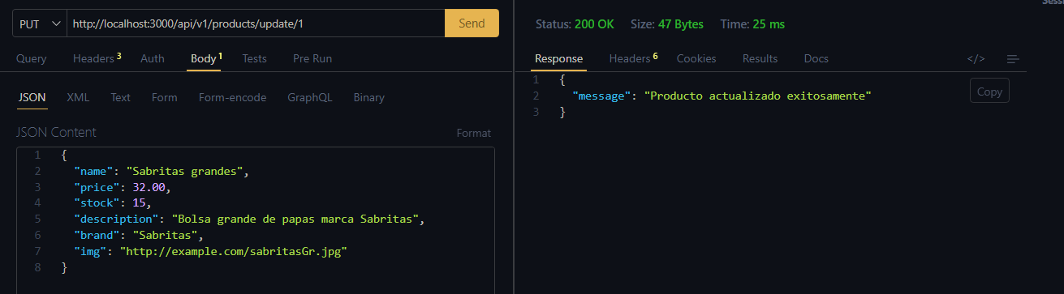

- Cambio de precio del producto
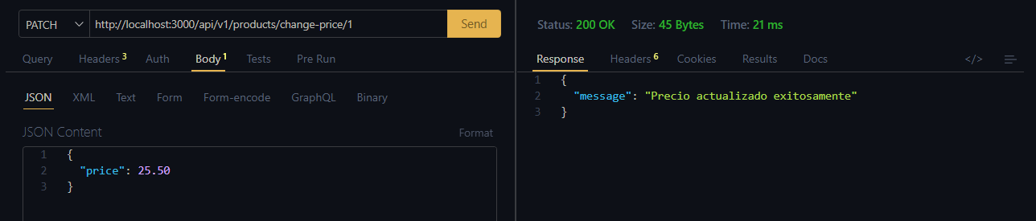
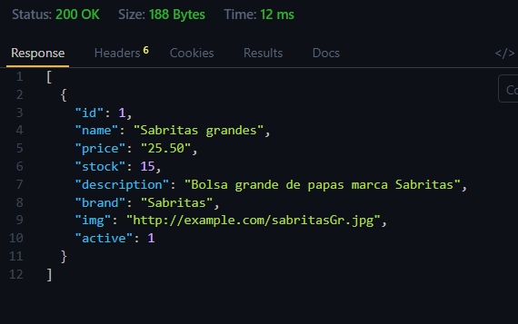

- Baja lógica del producto
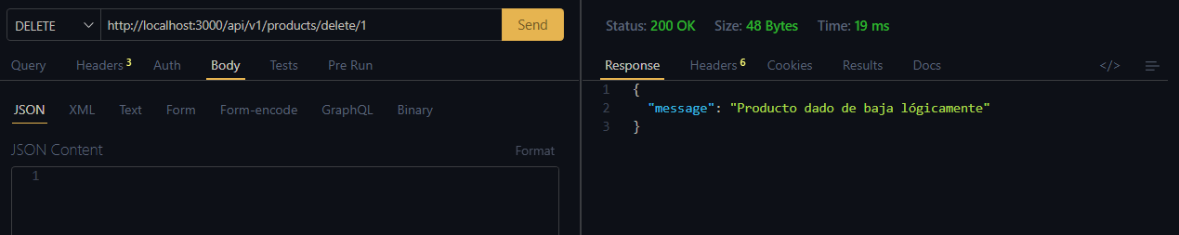

- Comprobacion de que el producto dado de baja ya no aparece
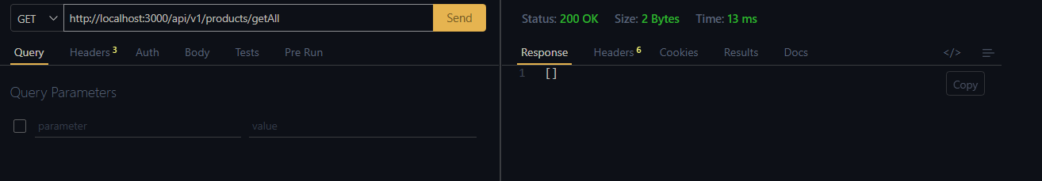
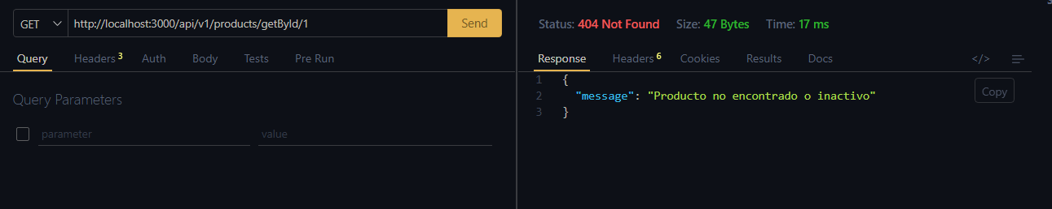

- Caso de ID inexistente
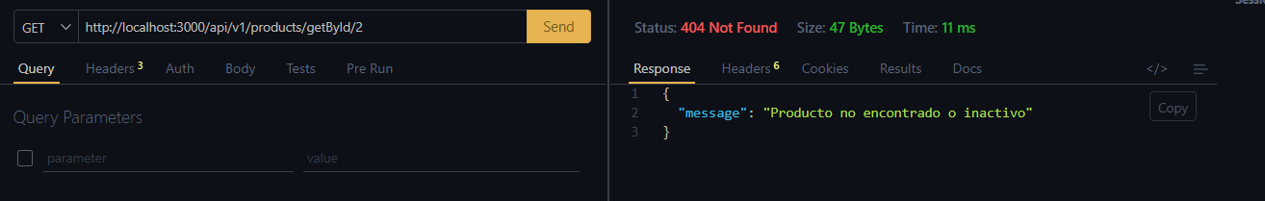

- Caso de datos inválidos
